РОССИЙСКАЯ ФЕДЕРАЦИЯ
КАРАЧАЕВО-ЧЕРКЕССКАЯ РЕСПУБЛИКА
УПРАВЛЕНИЕ ОБРАЗОВАНИЯ
АДМИНИСТРАЦИИ УСТЬ-ДЖЕГУТИНСКОГО МУНИЦИПАЛЬНОГО РАЙОНА

ПРИКАЗ

31.10.2022г. г. Усть-Джегута №93

«Об утверждении порядка ознакомления
участников итогового сочинения (изложения)
с результатами итогового сочинения (изложения)
в Усть-Джегутинском муниципальном районе
в 2022-2023 учебном году»

На основании приказа Министерства образования и науки Карачаево-Черкесской Республики от 26.10.2022г. №986«Об утверждении порядка ознакомления участников итогового сочинения (изложения) с результатами итогового сочинения (изложения) в Карачаево-Черкесской Республике в 2022 - 2023 учебном году»в целях обеспечения своевременного ознакомления участников итогового сочинения (изложения) с результатами итогового сочинения (изложения) в Усть-Джегутинском муниципальном районе в 2022-2023 учебном году

ПРИКАЗЫВАЮ:

  - Руководителям общеобразовательных учреждений Усть-Джегутинского муниципального района:
1.1. довести до сведения всех участников итогового сочинения (изложения), а также их родителей (законных представителей) порядок ознакомления с результатами итогового сочинения (изложения).
1.2. разместить порядок ознакомления с результатами итогового сочинения (изложения)на официальных сайтах образовательных организаций.
2.Консультанту Управления образования:
2.1.разместить информацию о способах ознакомления участников итогового сочинения (изложения) с результатами итогового сочинения (изложения) в Усть-Джегутинском муниципальном районе в 2022-2023 учебного в средствах массовой информации, на сайте Управления образования.
3.Контроль за исполнением данного приказа оставляю за собой.

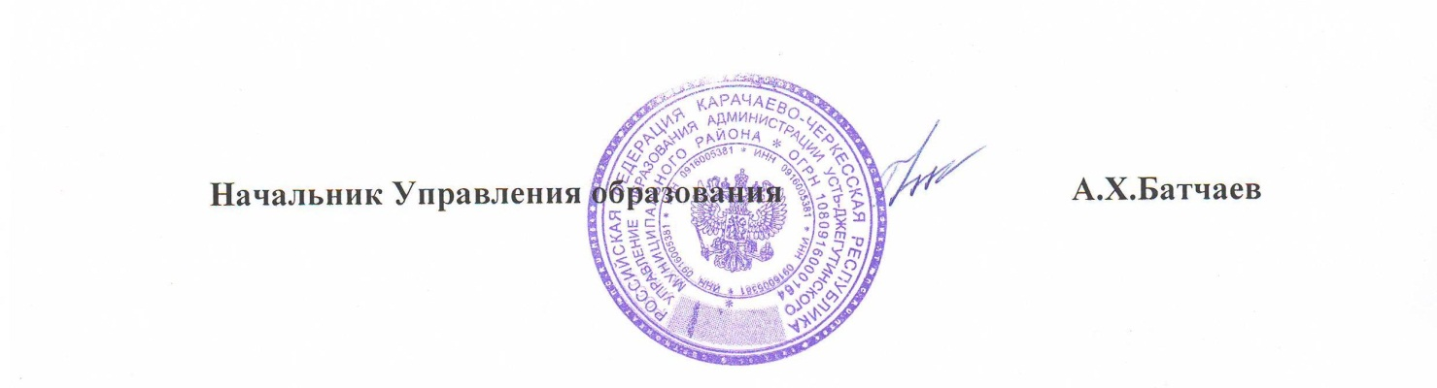

Приложение к приказу Управленияобразования администрации
от 31.10.2022 г. №93

Порядок и способы ознакомления с результатами итогового сочинения (изложения)
Руководители образовательных организаций Усть-Джегутинского муниципального района под подпись информируют обучающихся и их родителей (законных представителей) о времени и месте ознакомления с результатами итогового сочинения (изложения), а также о результатах итогового сочинения (изложения).
Ознакомление с результатами итогового сочинения (изложения) осуществляется по месту регистрации на участие в итоговом сочинении (изложении) для следующих категорий участников:
Категория участников итогового сочинения (изложения) | Места ознакомления с результатами итогового сочинения (изложения)
Обучающиеся XI (XII) классов образовательных организаций Усть-Джегутинского муниципального района, осуществляющих образовательную деятельность по имеющим государственную аккредитацию образовательным программам среднего общего образования (далее – выпускники текущего года);  лица, осваивающие образовательные программы среднего общего образования в форме самообразования или семейного образования, либо лица, обучающиеся по не имеющим государственной аккредитации образовательным программам среднего общего образования, в том числе обучающиеся по образовательным программам среднего профессионального образования, получающие среднее общее образование по не имеющим государственную аккредитацию образовательным программам среднего общего образования, проходящие государственную итоговую аттестацию по образовательным программам среднего общего образования (далее – ГИА) экстерном в организации, осуществляющей образовательную деятельность по имеющим государственную аккредитацию образовательным программам среднего общего образования, в формах, установленных Порядком ГИА (далее – экстерны);  лица, допущенные к ГИА в предыдущие годы, но не прошедшие ГИА (далее – выпускники, не прошедшие ГИА) | Образовательные организации Усть-Джегутинского муниципального района, в которых обучающиеся осваивают(осваивали) образовательные программы среднего общего образования
Лица, освоившие образовательные программы среднего общего образования в предыдущие годы, имеющие документ об образовании, подтверждающий получение среднего общего образования (или образовательные программы среднего (полного) общего образования – для лиц, получивших документ об образовании, подтверждающий получение среднего (полного) общего образования, до 1 сентября 2013 года), и (или) подтверждающий получение среднего профессионального образования, а также лица, имеющие среднее общее образование, полученное в иностранныхорганизациях, осуществляющих образовательную деятельность; лица, имеющие среднее общее образование, полученное в иностранных организациях, осуществляющих образовательную деятельность (далее вместе – выпускники прошлых лет) | Управление образования администрации Усть-Джегутинского муниципального района
 | Персональные результаты участников итогового сочинения (изложения) доступны через Федеральный сервис ознакомления с результатами участников ЕГЭ, опубликованный на официальном портале ЕГЭ https://checkege.rustest.ru

